Cutia misterelor
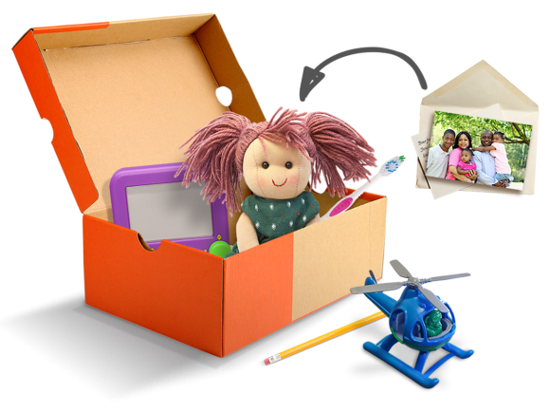
Cum se joacă?
Alegeți un număr mare de obiecte și puneți-le într-o cutie mare de carton. Acoperiți-o cu o față de masă sau un prosop, astfel ca nimeni să nu poată vedea în cutie.
Fiecare participant trebuie să aibă un creion și hârtie pe care va scrie denumirea obiectelor.
Jucătorii trebuie să bage mâna în cutie și să identifice obiectele. Când toată lumea a trecut pe la cutie se vor compara obiectele scrise de ei și se va atribui un premiu persoanei care a identificat corect cele mai multe obiecte.
Sugestii:
În cutie puteți include un animal de plastic, o mașină de jucărie, o păpușă Barbie, o crema pentru bronzat, o pereche de ochelari de soare, un costum de baie, o carte, o scoică, pene, etc.

